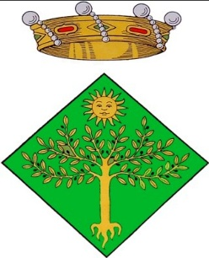

Benvolguts i benvolgudes

Em plau convidar-vos al certamen de l'Elecció Intercomarcal de la Pubilla i l’Hereu del Camp de Tarragona, que es durà a terme el dissabte, dia 4 de maig, a la població del Solivella.

Des de l’Ajuntament de Solivella i amb la col·laboració de l’Associació de pubillatge de Tarragona ens agradaria poder comptar amb la vostra presència.

L'horari de l’acte serà el següent:
- 10h Inici dels exàmens dels candidats i candidates a Pubilla i Hereu Intercomarcal del Camp de Tarragona a la sala de la societat
- 10:30h Confirmacions del pubillatge assistent a l’acte a la sala de la societat
- 11h visita guiada a la població de Solivella
- 12h Acte informal
- 12:30h Inici de l’acte de proclamació, a la sala de la societat

Termini d’inscripció: fins al dia 25 d'abril, al correu de pubillatgetarragona@gmail.com

Esperem veure’ns ben aviat per poder saludar-vos!

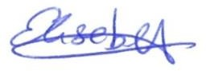

Elisabeth Castell Mallafré
Presidenta de l’Associació de Pubillatge de Tarragona

Tarragona, 25 de març de 2024

Per qualsevol aclariment: telèfon 636366928 (Maite), 697880525 (Elisabeth) o correu electrònic a pubillatgetarragona@gmail.com

